[](http://www.almerys.com/)

**FICHE CONSIGNE TRAVAIL SUR EDEAL : LES RESILIATIONS**

1. **A l’ouverture d’edeal, voici ce qui apparait :**

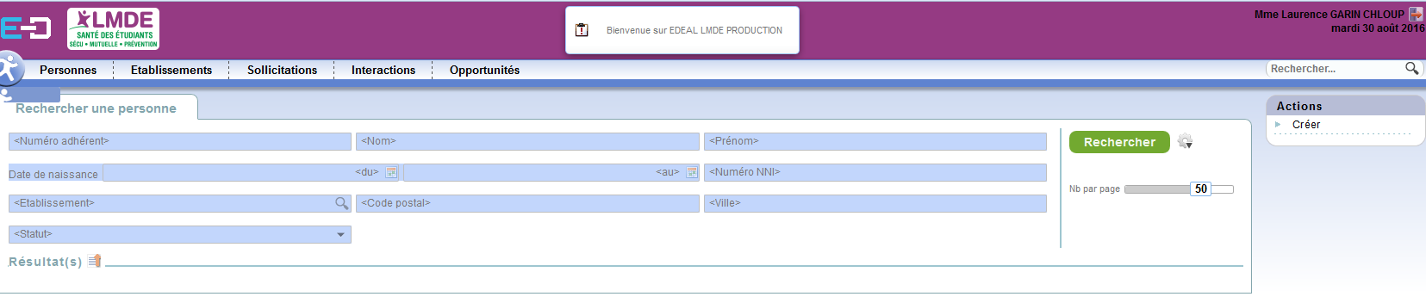

1. **Cliquer sur « Sollicitations »**



1. **Choisir grâce au menu déroulant :**

* La catégorie
* La sous-catégorie
* Le statut

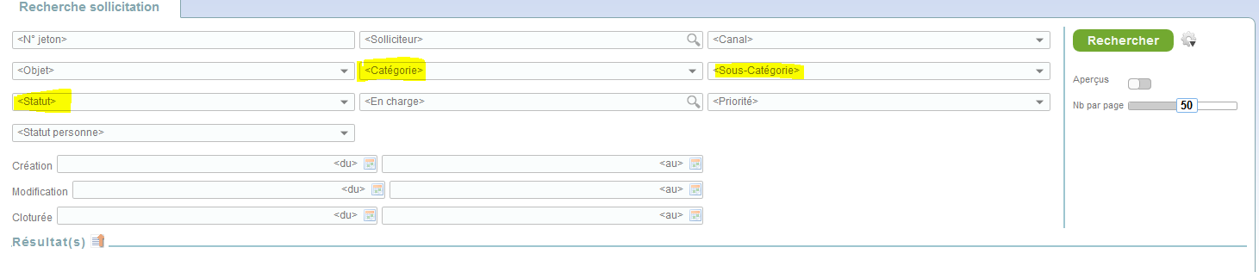

1. **Annoter**

* Catégorie = Vie du contrat
* Sous-catégorie= Résiliation
* Statut = Ouverte
* Cliquer sur Rechercher

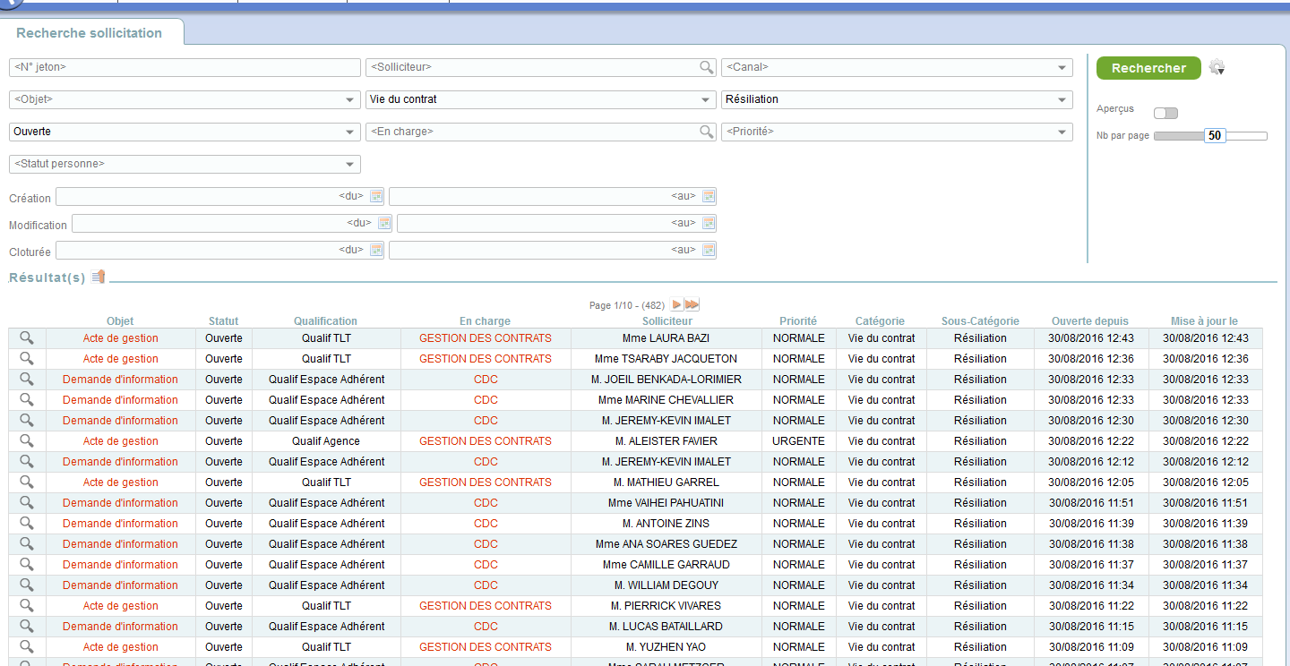

Pour info : le tri s’effectue de la même manière que sur Les corbeilles de IRISNEXT ( ou GED)

Se répartir les dates afin que vous ne soyez pas plusieurs sur le même dossier.

Dans notre exemple il y a 482 résiliations ou demandes sur résiliations à traiter

1. **Faire un tri sur la colonne de la date «  Ouverte depuis »**

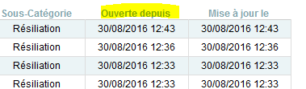

1. **Commencer par les plus anciennes et/ou faire l’ascenseur :.**

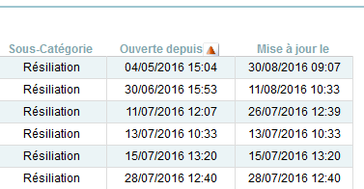

1. **Cliquer sur l’objet pour ouvrir l’edeal**

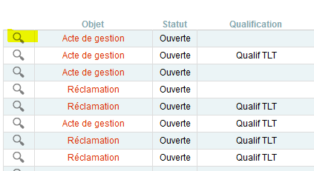

1. **Puis traiter le dossier comme s’il s’agissait d’un dossier GED**

[](http://openclipart.org/image/800px/svg_to_png/36733/software-update-urgent.png) Certaines pièces sont jointe à cette sollicitation si un onglet « Fichiers » ou « Interactions »apparait :

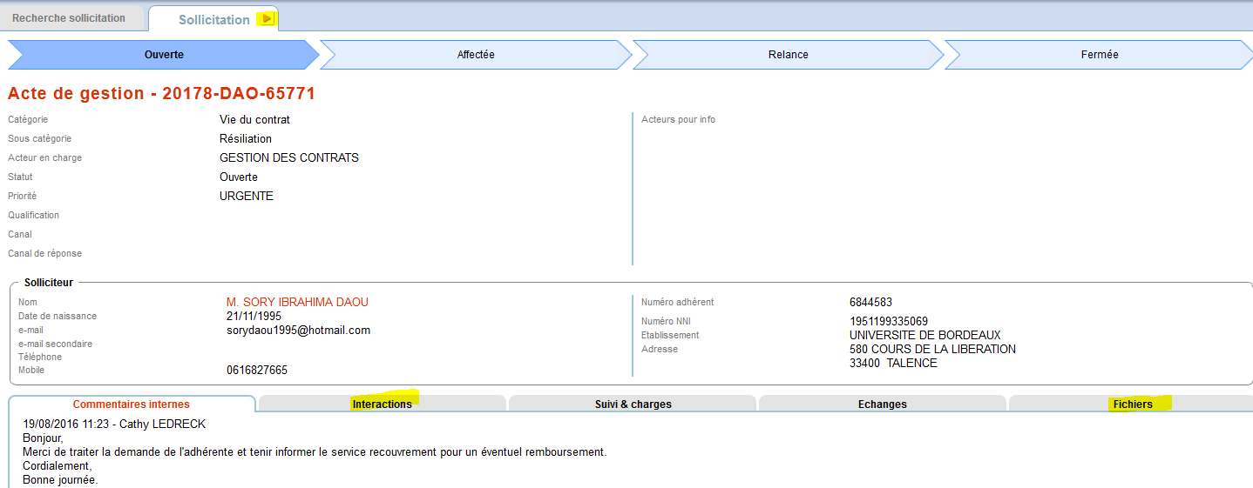

Pour ouvrir la pièce, cliquer sur son nom



1. **Se positionner sur Wynsure et traiter le dossier comme une résiliation trouvée sur la GED**
2. **Important : si la sollicitation est traitée , la fermer :**

* Action : modifier ( en haut à droite)

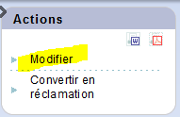

* Changer le statut en « fermée » et annoter un commentaire dans la case du bas

Ex. commentaires à écrire :

«  Dossier traité ce jour, mail envoyé à l’adhérent pour l’avertir »

«  Manque RIb, demande de RIB envoyée »

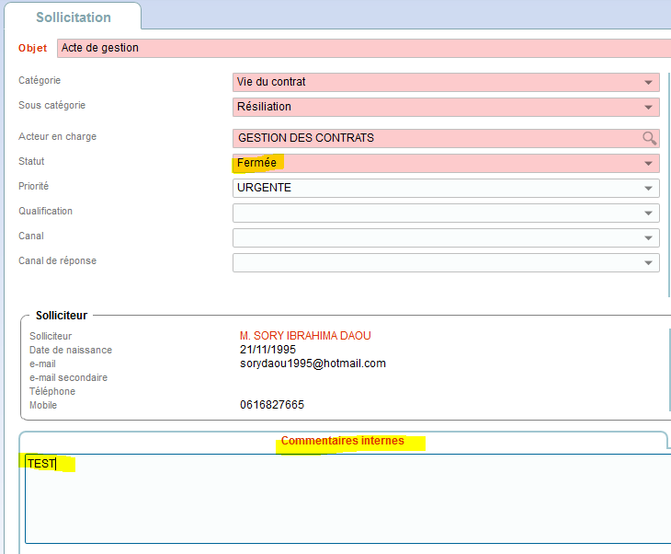

* ENREGISTRER

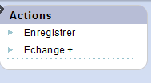

1. **PASSER A LA SOLLICITATION SUIVANTE**

**En cliquant sur la petite flèche**

